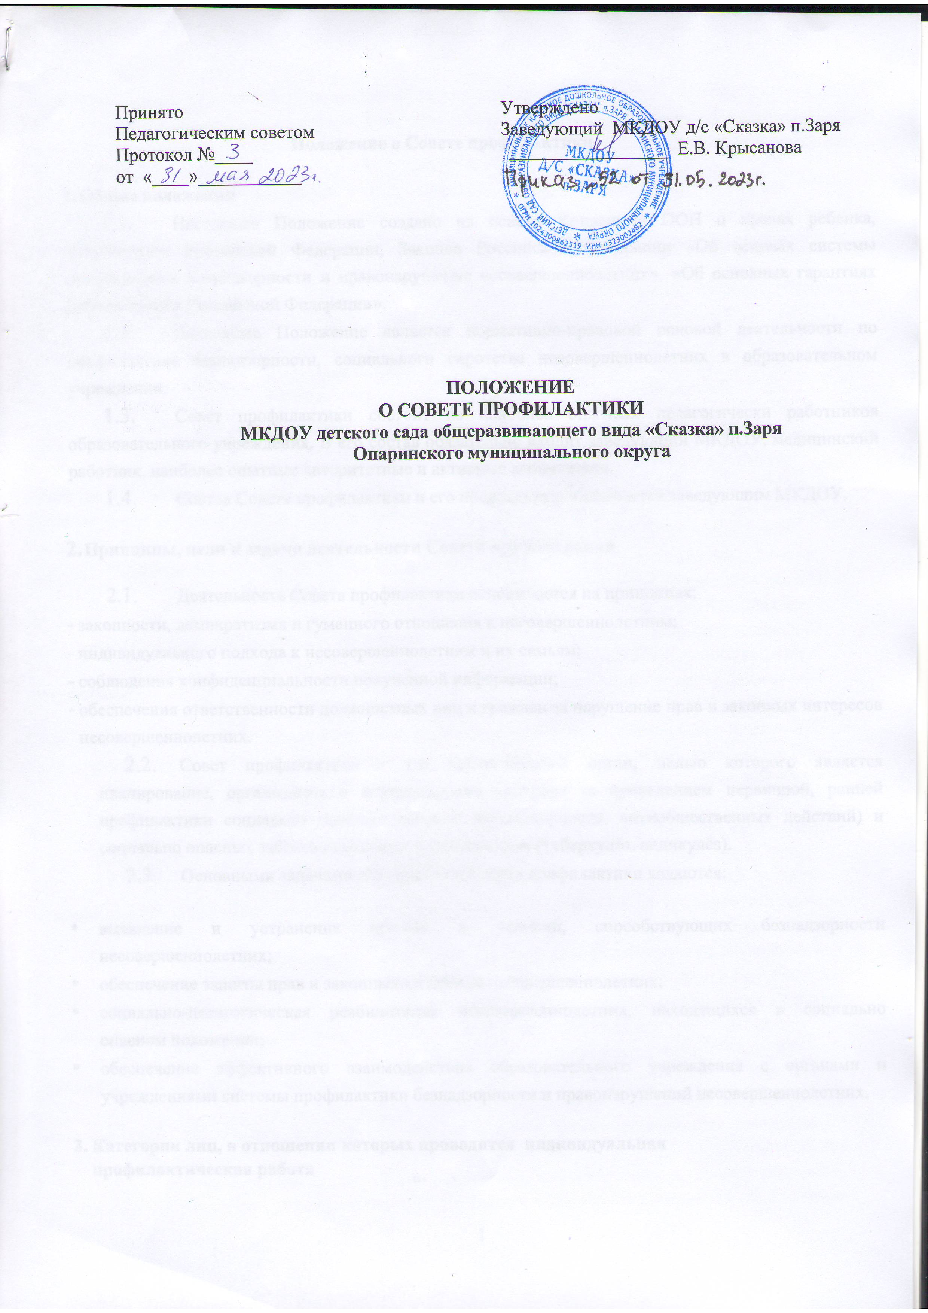

**Положение о Совете профилактики**

1. **Общие положения**
   1. Настоящее Положение создано на основе Конвенции ООН о правах ребенка, Конституции Российской Федерации, Законов Российской Федерации «Об основах системы профилактики безнадзорности и правонарушение несовершеннолетних», «Об основных гарантиях прав ребенка в Российской Федерации».
   2. Настоящее Положение является нормативно-правовой основой деятельности по профилактике безнадзорности, социального сиротства несовершеннолетних в образовательном учреждении.
   3. Совет профилактики состоит из наиболее опытных педагогически работников образовательного учреждения. В его состав обязательно входит заведующий МКДОУ, медицинский работник, наиболее опытные авторитетные и активные воспитатели.
   4. Состав Совета профилактики и его председатель назначается заведующим МКДОУ.
2. **Принципы, цели и задачи деятельности Совета профилактики**
   1. Деятельность Совета профилактики основывается на принципах:

* законности, демократизма и гуманного отношения к несовершеннолетним;
* индивидуального подхода к несовершеннолетним и их семьям;
* соблюдения конфиденциальности полученной информации;
* обеспечения ответственности должностных лиц и граждан за нарушение прав и законных интересов несовершеннолетних.
  1. Совет профилактики - это коллегиальный орган, целью которого является планирование, организация и осуществление контроля за проведением первичной, ранней профилактики социально опасных явлений (безнадзорности, антиобщественных действий) и социально опасных заболеваний среди воспитанников (туберкулёз, педикулёз).
  2. Основными задачами деятельности Совета профилактики являются:

* + - выявление и устранение причин и условий, способствующих безнадзорности несовершеннолетних;
    - обеспечение защиты прав и законных интересов несовершеннолетних;
    - социально-педагогическая реабилитация несовершеннолетних, находящихся в социально опасном положении;
    - обеспечение эффективного взаимодействия образовательного учреждения с органами и учреждениями системы профилактики безнадзорности и правонарушений несовершеннолетних.

1. **Категории лиц, в отношении которых проводится индивидуальная профилактическая работа**

* 1. Совет профилактики организует и проводит индивидуальную профилактическую работу в отношении родителей и лиц, их замещающих, если они не исполняют своих обязанностей по воспитанию, обучению или содержанию вышеназванных категорий несовершеннолетних. Подобная работа проводится и в случае их отрицательного влияния на поведение несовершеннолетних или жестокого с ними обращения.

1. **Порядок деятельности Совета профилактики.** 
   1. Совет профилактики рассматривает вопросы, отнесенные к его компетенции, на своих заседаниях, которые проходят не реже двух раз в год (за исключением экстренных случаев, либо сложившейся обстановки в учреждении образования).
   2. Деятельность Совета профилактики планируется на текущий учебный год. План работы обсуждается на заседании Совета профилактики и утверждается заведующим дошкольного образовательного учреждения. В течение учебного года по мере необходимости в план вносятся коррективы.
   3. Деятельность Совета профилактики строится во взаимодействии с комиссией по делам несовершеннолетних и защите их прав, заинтересованными ведомствами, учреждениями, общественными организациями, проводящими профилактическую воспитательную работу.
   4. Деятельность Совета профилактики оформляется в следующих документах:

* Приказ о создании Совета профилактики.
* Положение о Совете профилактики.
* Положение о постановке на внутренний учет - Годовой план работы Совета профилактики.
* Журнал протоколов заседаний Совета профилактики.
* Программы (планы) индивидуальной профилактической работы с семьями, состоящими на внутреннем учете в учреждении образования.
* Оформленная база данных семей, состоящих на внутреннем учете в образовательном учреждении.

4.5. Совет профилактики подотчетен заведующей дошкольным образовательным учреждением.

1. **Содержание деятельности Совета профилактики**

5.1. Совет профилактики осуществляет аналитическую деятельность:

* изучает состояние профилактической деятельности образовательного учреждения, эффективность проводимых мероприятий;
* выявляет детей с отклонениями в поведении;
* выявляет семьи, находящиеся в социально опасном положении;
* выявляет семьи, исполняющие свои обязанности в недолжной мере (группы риска).

5.2. Совет профилактики осуществляет непосредственную профилактическую деятельность:

* направляет, в случае необходимости, родителей на консультации к специалистам (психологу, дефектологу, медицинскому, социальному работнику и т.п.);
* осуществляет постановку и снятие семьи с внутреннего учета в дошкольном образовательном учреждении;
* организует в особо сложных случаях индивидуальное шефство над воспитанниками;
* осуществляет профилактическую работу с неблагополучными семьями при поддержке органов соц. защиты и других ведомств города;
* информирует заведующую дошкольным образовательным учреждением о состоянии проводимой работы с воспитанниками и семьями, исполнительской дисциплины привлеченных работников образовательного учреждения;

5.3. Совет профилактики осуществляет организационную деятельность:

* ставит перед соответствующими организациями вопрос о привлечении родителей, не выполняющих свои обязанности по воспитанию детей, к установленной законодательством ответственности;
* оказывает педагогическую помощь родителям или лицам, их заменяющих;
* организует обучение педагогического коллектива современным формам, методам, технологиям профилактической деятельности.
* просвещение родителей.